2016年3月11日 第132号
gou 号
戦争する国づくりストップ！憲法を守り・いかす共同センター
文京区湯島2-4-4全労連会館 03-5842-5611 (FAX 5842-5620)
http://www.kyodo-center.jp mail: move@zenroren.gr.jp
憲法共同センターNEWS

新婦人 オリジナル紙芝居などで署名推進、目標5割超え
3月末目標7割達成めざす
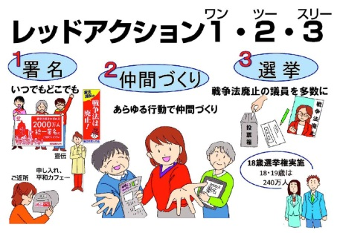
新日本婦人の会は、目標100万人の5割を超えました。（3月8日現在）大阪、埼玉、奈良など目標の7割を突破したところも。新婦人は紙芝居「戦争法は廃止できる～紙芝居でおしゃべり～」を作成。紙芝居では「レッドアクション1・2・3」を紹介し、できるところから行動しようと呼びかけています。3月27日、28日の中央委員会までに目標の7割を達成することを目指しています。
各地で高校前署名行動も広がっています○事前に高校に申し入れすると「ぜひ○○時頃きて」と連絡があり、先生が校門で待っていてくれました。先生が生徒に「話を聞かないか」「自転車止めて」など声をかけてくれて、「戦争イヤだよ」「僕らの未来につながる」など対話に。131人が署名してくれました。（兵庫・西宮支部）○自転車を止めて聞いてくれる高校生が多く、「戦争イヤやから」と次々署名。100人分集まりました。署名デビューした会員も「高校生から『頑張ってください』と言われて元気が出た」と。（和歌山市支部）（新婦人「活動推進ファックスニュース」より）
全商連 署名ハガキ・全商連版を作成
目標達成支部、支部員8割が署名集めに参加
全商連は「平和でこそ商売繁盛」と全国各地で2000万人署名を広げています。また、2000万人署名ハガキ・全商連版を作成し各県連におろす予定です。長崎県連・東彼民商彼杵支部では、支部目標の1会員10人を達成しました。署名運動に参加したのは支部員44人中82％にあたる32人！2月の支部化委員会でしっかり情勢討議を行い、「消費税署名と合わせてこの二つは絶対大事。会員比10人を必ずやりとげよう」と腹を決めました。役員が訪問してひとり一人の会員に訴えると、「地域の寄り合いがあるから、そこでも訴える」と50人分届けてくれた人も。（3/9付 「全商連闘争本部ニュース」第36号より）
長岡共同センター 全戸ローラー作戦開始へ
長岡共同センター（新潟）の署名到達は8507人、目標比37％です、共同センターに個人8人を入れて「署名推進委員会」を発足。3月、4月にローラー作戦をすることになりました。毎週木曜日に各戸に署名用紙を配布して日曜日に回収します。第1週目は380戸に配布して、5日に回収。20数名の固定メンバーを組織しキャップも決めました。3月下旬には総決起集会を開催します。
埼玉・上尾 2.20交流集会で購入の署名BOX、
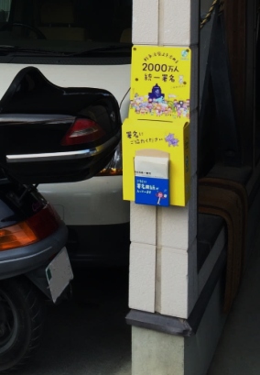
さっそく取り付け、25世帯60人分回収
埼玉県上尾市のYさんは、「2.20憲法闘争学習交流集会」（憲法共同センター主催）に参加し、署名BOXを購入。家に取り付けました。2月27日には住んでいる地域の150世帯に署名と、裏面にお願いの手紙を刷りこみ、返信用の封筒を付けて配りました。翌日から毎日のように署名の投函があり3月7日までに25世帯から60人の署名が届いています。
投函された署名用紙には、配ったものをコピーし知人に書いてもらったもの、別団体の署名用紙も投函されていました。「これまで選挙でも対話したことがない人もおり、戦争法をなくしたいという強い思いを感じる」とYさんは語っています。
（3/8付 日本共産党「2000万『統一署名』活動交流ニュース」NO.13より）
2000万人署名 3月11日現在 408万8225人
（憲法共同センター集約分）
当面の行動日程
3月13日 学者の会・SEALDs主催の街宣
３.１３「Give Peace a Chance～未来を選びとる 新宿東口街宣」
■日時／3月13日（日）13時40分～オープニング、14時～15時15分 学生・学者・文化人・政党スピーチ
15時15分～16時 DJ、コール、スピーチなど
■場所／新宿東口アルタ前広場
■主催／安保法制に反対する学者の会、SEALDs 協力／憲法共同センター
3月の第3火曜日宣伝行動
「2000万人署名推進3･15全国いっせい駅頭宣伝・東京100駅行動」として全国各地で成功させましょう！
＜都内では、総がかり行動実行委員会として100駅以上でとりくみます＞
■日時／3月15日（火）
■場所／下記、憲法共同センター集約の開催場所（3/8現在）
上野駅12～13時、代々木駅12～13時、目白駅（時間未定）、鶯谷駅13～13：45、大塚駅12時半～13時、池袋駅12～13時、巣鴨駅18～19時、原宿駅12～13時、千駄ヶ谷駅12～12時半、四ツ谷駅12時半～13時、御茶ノ水駅18～19時、虎ノ門交差点12：15～13時、茗荷谷駅17～18時、本郷三丁目12～13時、浅草雷門周辺17～17時半、有楽町駅12～13時、新大久保駅18～19時、王子駅12～13時、京成関屋駅18時半～19時半、東武東上線大山駅南口17時半～18時、田無駅14～15時、門前仲町周辺18時半～19時15分、立川駅18～19時、丸の内線・後楽園駅4a出口17：30～18：20、東急田園都市線・三軒茶屋駅（キャロットタワー前）18：00～18：45、小平駅11:00～12:00、花小金井駅16:00～17:00などで計画されています。
■主催／総がかり行動実行委員会
3月の「19日」行動 全国各地で成功させましょう！
＜東京都内＞
■日時／3月19日（土）12時～開場 13時～プレ企画 13時30分～集会開始 14時30分～銀座デモ
■場所／日比谷野外音楽堂 ■主催：総がかり行動実行委員会
3月26日（土）原発のない未来へ！3.26全国大集会
■日時／3月26日（土）11時～ブース開店 11時30分～13時 野外ステージ、ケヤキ並木ステージ 12時30分～メインステージオープニング（ライブ） 14時30分～デモスタート（3コース）
■場所／代々木公園（メインステージ、野外ステージ、ケヤキ並木ステージ）
■主催／原発をなくす全国連絡会、さようなら原発1000万人アクション、首都圏反原発連合、反原発運動全国連絡会など実行委員会
■協力／総がかり行動実行委員会
3月 市民連合集会
市民連合全国意見交換会
■日時／3月27日（日）10時～15時
■場所／主婦会館プラザエフ7階・会議室「カトレア」（200人規模） ■主催／市民連合
3月28日 国会座り込み行動
戦争法発動反対!戦争する国許さない 3・28閣議決定反対！国会議員会館前座り込み＆スタンディング
■日時／3月28日（月）12:00～17:00
■場所／衆議院第2議員会館前 ＊憲法共同センターは参議院議員会館前を中心に
■主催／総がかり行動実行委員会
3月29日 戦争法施行日抗議行動 全国各地でとりくみましょう！
＜都内＞
「戦争法発動反対!戦争する国許さない 3.29閣議決定抗議!国会正門前大集会」
■日時 3月29日（火）第1部 18:30～19:30 総がかり行動実行委員会責任
第2部 19:30～20:30 SEALDS+学者の会責任
■場所／正門前 ＊憲法共同センターは、南庭に集合
■主催／総がかり行動実行委員会（19時30分～SEALDｓ＋学者の会が主催）

